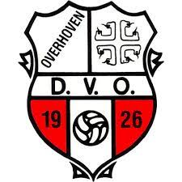
ADVENTURE NIGHT

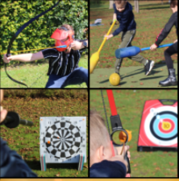
Voor JO-13 t/m JO-17
Zaterdag 21 mei 2022

Op zaterdag 21 mei a.s. organiseren we tussen 19.00 uur en 22.00 uur een ADVENTURE NIGHT voor de jeugdspelers van de JO-13 t/m JO-17.
Het inschrijfgeld is €5, dit is inclusief 2 consumpties.
Het maximaal aantal inschrijvingen is 50, dus wees er snel bij.
Lever je inschrijfformulier uiterlijk 1 mei a.s. in, in de kantine van D.V.O., inclusief de betaling.
Uiteraard zijn ouders van harte welkom tijdens deze avond om de kids aan te moedigen.
Houd er rekening mee dat de spellen buiten gespeeld worden!

Activiteitencommissie Jeugd D.V.O.

--------------------------------------------------------------------------------------------------------------------
Inschrijfformulier ADVENTURE NIGHT 21 mei 2022

Naam………………………………………………………….

Team……………………………………………………………

E-mailadres……………………………………………………

Telefoonnummer……………………………………………….

